AI 분석 결과 보고서
경작·휴경 분석서비스 · 남원시 운봉읍
남원시 운봉읍 · 작성 2026.10.11 · 영상 2025년 드론영상 · 분석 2026.06.08

개요
항목 | 내용
AI 분석 결과 | 237필지 · 40.8ha
경작지 | 194필지 · 34.9ha
비경작지 | 43필지 · 5.9ha
AI 모델 정확도 | 95%
영상 | 2025년 드론영상
분석한 날 | 2026.06.08

지도
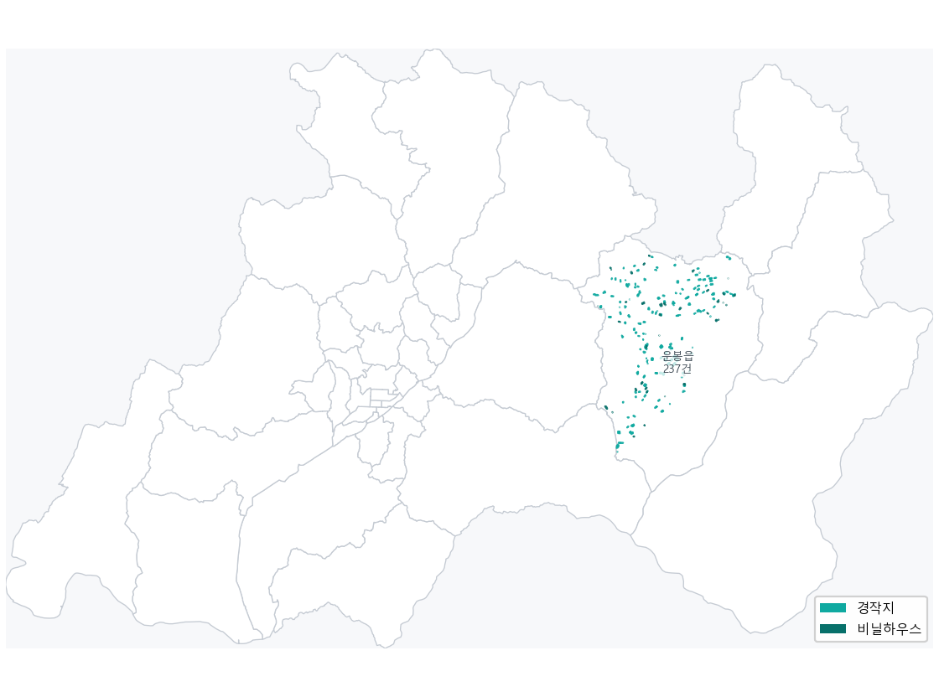
읍면동 경계 위에 AI 분석 결과를 칠했습니다.

읍면동별 개수 · 면적
읍면동 | 경작지 | 비경작지 | 계 | 면적(ha)
운봉읍 | 194 | 43 | 237 | 40.8
합계 | 194 | 43 | 237 | 40.8

AI 분석 결과는 참고자료입니다 — 처분은 담당자가 정합니다. 개수 · 면적은 서비스 대시보드 · 필지 목록 · 내려받기 파일과 같은 값입니다.

